
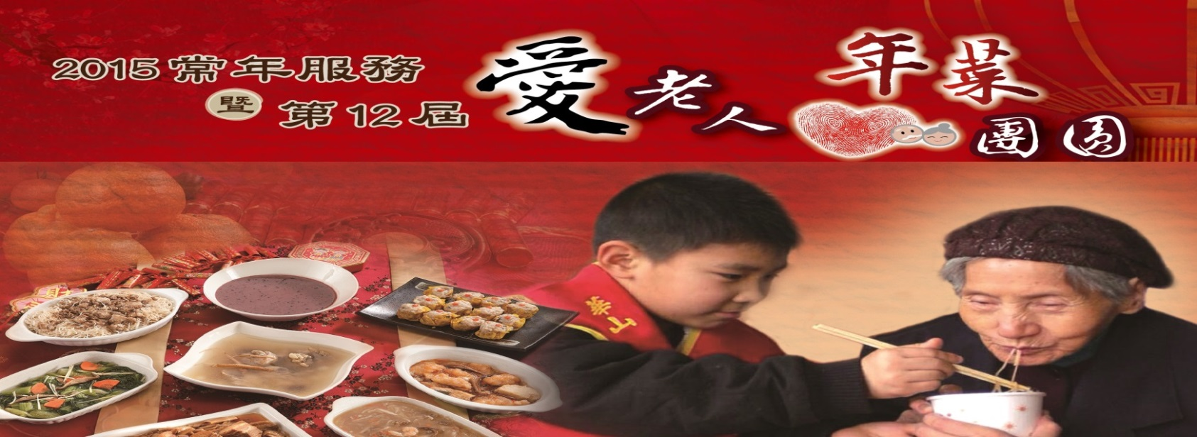

親愛的家長 您好：
年節將至，帶著感恩、豐收的心，將這份祝福與關懷，藉由熱呼呼的福菜，溫暖獨居長輩的心！

親愛的家長 您好：
年節將至，帶著感恩、豐收的心，將這份祝福與關懷，藉由熱呼呼的福菜，溫暖獨居長輩的心！
本校為推廣「弱勢關懷」、「家庭與代間教育」，並培養孩子「惜福」、「感恩」與「奉獻」，因此在春節前夕以「2015常年服務暨第12屆愛老人 年菜愛團圓」關懷獨老，協助全台約20,000位獨居長輩，過個有愛、有福的佳節，倘有結餘，作為常年服務之用。期望「敬老」觀念從小紮根，闡揚「老吾老以及人之老」理念，落實公益生活化。透過小朋友滿滿的心意，讓三失長輩們享有更優質的到宅服務；讓您的小寶貝，成為老寶貝們的小小愛心天使！
新民國小輔導室 敬啟
- 本活動屬自願性質，本校僅將訊息轉知並積極宣導，歡迎大家踴躍參與。
- 12/16(二)~12/25(四) 在各班級放置愛心胖胖杯，由小朋友自由捐獻零用錢。
- 12/22(一)~12/25(四)「愛老人 年菜愛團圓」愛心捐款，參加者請於103年12月25日(星期四)前將「回覆單」連同「善款」送交班級導師轉交輔導室彙整，感恩！
- 如欲瞭解受贈單位有關資料請上網www.elder.org.tw查詢。
- 將由華山‧創世基金會開立正式收據(可抵稅)。 (勸募字號:衛部救字 第1031360127號函)
□參加 (請續填下表) □已接獲本資訊，本次無法參加

「愛老人 年菜愛團圓」 參與方式
愛心方式 | 單 位 | 份數 | 合計 |  | 備 註 ※可用劃撥/轉帳/信扣  (以上皆開立正式收據可抵稅)
福菜雙拼 | 600/份 | × ___份 |  |  | 贈送禮品（含年菜、年禮、元宵），結餘作為常年服長輩年節務經費。
送愛到家 | 1200/份 | × ___期 |  |  | 支持平日到宅服務：訪視、陪醫、泡澡、護甲、家務服務及物資（米.麵食、油、罐頭…等）協助。可隨喜分期。
常年服務 | 隨喜 |  |  |  | 幫助三失長輩常年服務經費。
小朋友姓名： 小天使 |  |  |  | 班級： 年 班
收據抬頭：
地址：
~參加者請於12/22(一)~12/25(四)前將本「回覆單」連同「善款」送交班級導師轉交輔導室彙整，感恩~
主辦單位：華山 ⋅ 創世基金會
電話：04-8748593陳先生 傳真：04-8742562

